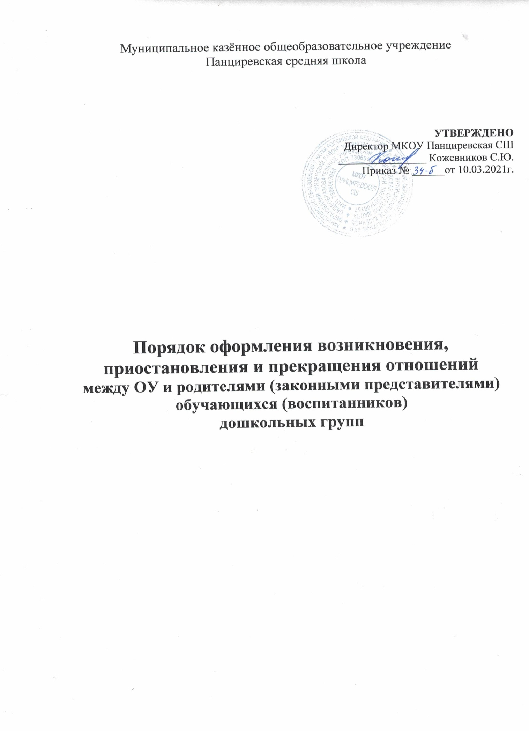

- Общие положения

1.1. Настоящий Порядок разработан в соответствии с Федеральным законом «Об образовании в Российской Федерации» № 273-ФЗ от 29.12.2012.
1.2. Настоящий Порядок регламентирует оформление возникновения,
приостановления и прекращения отношений между муниципальным казённым общеобразовательным учреждением Панциревская средняя школа (далее по тексту - ОУ) и родителями (законными представителями) несовершеннолетних
обучающихся(воспитанников) дошкольных групп.
1.3. Под отношениями в данном Порядке понимается совокупность общественных отношений по реализации права граждан на образование, целью которых является освоение обучающимися содержания дошкольных образовательных программ.
1.4. Участники образовательных отношений - обучающиеся, родители (законные представители) несовершеннолетних обучающихся, педагогические работники и их представители, организации, осуществляющие дошкольную образовательную деятельность.

- Порядок оформления возникновения образовательных отношений

2.1. Основанием возникновения образовательных отношений является
приказ директора ОУ о зачислении воспитанника в дошкольные группы ОУ с его
дальнейшим размещением на информационном стенде. Реквизиты приказа, наименование возрастной группы, число детей, зачисленных в указанную возрастную группу размещаются на официальном сайте ОУ в сети Интернет.
2.2. Изданию приказа о зачислении воспитанника предшествует заключение договора об образовании по образовательным программам дошкольного образования (далее по тексту - договор об образовании).
2.3. В договоре об образовании указываются основные характеристики предоставляемого образования, в том числе, вид, уровень и (или) направленность дополнительной образовательной программы, формы обучения, срок освоения дополнительной образовательной программы.
2.4. Примерные формы договоров об образовании утверждаются федеральным органом исполнительной власти, осуществляющим функции по выработке государственной политики и нормативно-правовому регулированию в сфере образования. Форма договора, который заключается в ОУ размещается на официальном сайте учреждения и информационных стендах.
2.5. После регистрации личного заявления родителей (законных представителей) о зачислении ребенка в образовательную организацию оформляется приказ о зачислении воспитанника в дошкольные группы ОУ.
2.6. Возникновение образовательных отношений в связи с зачислением воспитанника в дошкольные группы ОУ оформляется в соответствии с законодательством Российской Федерации и Правилами приема обучающихся,
утвержденных директором ОУ.
2.7. Права и обязанности обучающегося, предусмотренные законодательством РФ и локальными нормативными актами ОУ,
осуществляющего образовательную деятельность, возникают у лица, зачисленного в дошкольные группы ОУ с даты, указанной в приказе о зачислении
воспитанника.

- Приостановление и (или) изменение образовательных отношений.

3.1. Образовательные отношения изменяются в случае изменения условий
получения обучающимся образования по конкретной основной или дополнительной образовательной программе, повлекшего за собой изменение взаимных прав и обязанностей обучающегося и организации, осуществляющей образовательную деятельность:
- переход с очной формы обучения на семейное образование и наоборот;
- перевод на обучение по другой дополнительной образовательной программе;
- иные случаи, предусмотренные нормативно-правовыми актами.
3.2. Основанием для приостановления и (или) изменения образовательных отношений является личное заявление родителей (законных представителей) воспитанника ОУ и издание приказа директора ОУ.
3.3. В случае если посещение обучающимся дошкольных групп ОУ связано с возникновением угрозы заболевания других воспитанников ОУ, договорные отношения между ОУ и родителями (законными представителями) могут быть приостановлены учреждением в одностороннем порядке с предоставлением выбора форм и методов образовательного процесса, который будет исключать посещение ребенком дошкольных групп ОУ.
Договорные отношения между ОУ и родителями (законными представителями), приостановленные согласно п. 3.3, будут возобновлены при предоставлении родителями (законными представителями) ребенка медицинского заключения из медицинской организации о состоянии здоровья воспитанника.

- Прекращение образовательных отношений

4.1. Образовательные отношения прекращаются в связи с отчислением обучающегося из организации, осуществляющей образовательную деятельность:
- в связи с получением образования (завершением обучения);
- досрочно по основаниям, установленным законодательством об образовании (с согласия родителей (законных представителей) воспитанника после написания заявления.
4.2. Образовательные отношения могут быть прекращены досрочно в
следующих случаях:
-по инициативе родителей (законных представителей) несовершеннолетнего обучающегося, в том числе, в случае перевода обучающегося для продолжения освоения образовательной программы в другую организацию, осуществляющую образовательную деятельность;
- по обстоятельствам, не зависящим от воли обучающегося (родителей (законных представителей) несовершеннолетнего обучающегося) и организации, осуществляющей образовательную деятельность, в том числе, в случае ликвидации организации, осуществляющей образовательную деятельность.
4.3. Досрочное прекращение образовательных отношений по инициативе родителей (законных представителей) несовершеннолетнего обучающегося не влечет за собой каких-либо дополнительных, в том числе материальных, обязательств перед организацией, осуществляющей образовательную деятельность.
4.4. Основанием для прекращения образовательных отношений является личное заявление родителей (законных представителей) и приказ об отчислении обучающегося из образовательной организации. Права и обязанности обучающегося, предусмотренные законодательством об образовании и локальными нормативными актами организации, осуществляющей образовательную деятельность, прекращаются с даты его отчисления из организации, осуществляющей образовательную деятельность.
4.5. Организация, осуществляющая образовательную деятельность, ее Учредитель в случае досрочного прекращения образовательных отношений по основаниям, не зависящим от воли организации, осуществляющей образовательную деятельность, обязана обеспечить перевод обучающихся в другие организации, осуществляющие образовательную деятельность, и исполнить иные обязательства, предусмотренные договором об образовании. В случае прекращения деятельности организации, а также в случае аннулирования у нее
лицензии на право осуществления образовательной деятельности Учредитель образовательной организации обеспечивает перевод обучающихся с согласия обучающихся (родителей (законных представителей) несовершеннолетнего обучающегося) в другие образовательные организации, реализующие соответствующие образовательные программы.
Порядок и условия осуществления перевода устанавливаются Федеральным органом исполнительной власти, осуществляющим функции по выработке государственной политики и нормативно-правовому регулированию в сфере образования.

